. |  | «УТВЕРЖДАЮ»  Руководитель Службы Доставки Новогоднего Настроения  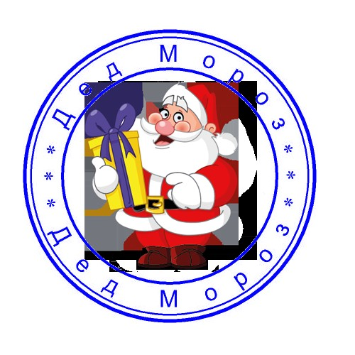  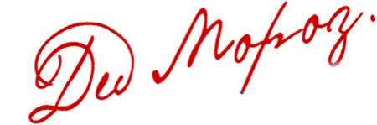  __________/Д. Мороз/  «02» октября 2024 г

ПОЛОЖЕНИЕ
об открытом многожанровом дистанционном фестивале
«Новогодняя феерия»

- Общие положения.
1.1. Настоящее положение определяет условия организации и проведения открытого конкурса среди творческих детей и креативных взрослых «Новогодняя феерия» (далее – Фестиваль).
1.2. Организатором Фестиваля является Служба Доставки Новогоднего Настроения (далее – Организатор), соорганизатор Конкурса – Дом детского творчества Октябрьского района (далее – МАУ ДО ДДТ Октябрьского района).
2. Цель проведения Фестиваля:
- создание хорошего настроения в канун встречи Нового 2025 года, а также развитие художественного вкуса, фантазии, инициативы, реализации творческих возможностей у детей и взрослых.
3. Участники Фестиваля.
3.1. В Фестивале могут принять участие жители Екатеринбурга без ограничений по возрасту.
3.2. Принимая участие в Фестивале, участники соглашаются с требованиями данного Положения и с тем, что работы/материалы (присланные в цифровом виде на фестиваль), остаются в распоряжении Организатора с правом последующего некоммерческого использования.
4. Порядок организации, проведения и содержание Фестиваля.
4.1. Фестиваль проводится с 16 по 25 декабря 2024 г.
4.2. Для участия в Фестивале необходимо подать заявку в электронной форме https://forms.gle/JLdqa695vMPsh8oH8 и прикрепить ссылку на фото или видеоматериал
4.3. Итоги Фестиваля подводятся 26 декабря 2024 года.
5. Фестиваль проводится в двух направлениях:
- «Видеоролики»
В направлении «Видеоролики» Фестиваль проводится в номинациях:
- «Гирлянда поздравлений»;
- «Музыкальное конфетти»;
- «Новогодний салют»;
- «Новогодний стиль»;
- «Новогодний креатив».
- «Фотографии»
В направлении «Фотографии» Фестиваль проводится в номинациях:
- «Подарок под елку»;
- «Новогодняя открытка».
5.1. Направление «Видеоролики»:
- Номинация «Гирлянда поздравлений»
Оригинальный видеоролик-поздравление от группы участников: танец, песня, стихотворение на новогоднюю тему. Продолжительность ролика не более 4-х минут.
- Номинация «Музыкальное конфетти»
Видеоролик-поздравление от одного исполнителя. Участник исполняет любую песню на новогоднюю тему. Продолжительность ролика не более 4-х минут.
- Номинация «Новогодний салют»
Видеоролик-поздравление от одного исполнителя. Участник читает стихотворение или прозу на новогоднюю тему. Приветствуются авторы-исполнители. Продолжительность ролика не более 3-х минут.
- Номинация «Новогодний стиль»
Видеоролик-дефиле от одного или нескольких участников. Представление одного или нескольких новогодних костюмов, сделанных с применением нетрадиционных материалов. Продолжительность ролика не более 3-х минут.
- Номинация «Новогодний креатив»
Видеоролик-презентация новогоднего оформления интерьера своего жилища. Продолжительность ролика не более 2-х минут
  - Направление «Фотографии»:
- Номинация «Подарок под елку»
Изготовление арт-объекта (то есть уникального предмета искусства). В качестве арт-объекта приветствуются сделанные своими руками ёлочные украшения или новогодние атрибуты. Готовые работы фотографируются с разных ракурсов (не более 3-х фотографий).
- Номинация «Новогодняя открытка»
Участники представляют сделанную своими руками новогоднюю открытку в любой технике изобразительного творчества. Готовая работа фотографируется с разных ракурсов (не более 3-х фотографий).
6. Возрастные группы участников:
- малыши (дети 2 – 6 лет);
- школяры (дети 7 – 10 лет);
- юниоры (11 – 13 лет);
- подростки (14 – 17 лет);
- молодёжь (18 – 35 лет);
- взрослые (36 и старше);
- разновозрастная группа (для групповых работ, в том числе семейных).
7. Организационные и технические требования.
Заявки на участие в Фестивале принимаются до 24 декабря 2024 года включительно.
Ссылка для заполнения заявок: https://forms.gle/JLdqa695vMPsh8oH8
Содержание работ должно соответствовать требованиям настоящего Положения.
8. Жюри Фестиваля.
В состав жюри входят представители Службы Доставки Новогоднего Настроения и МАУ ДО ДДТ Октябрьского района.
9. Подведение итогов.
Все участники Фестиваля награждаются Дипломами победителя. Дипломы будут высланы участникам до 28 декабря 2024 года на почту, указанную в заявке.
Информация по итогам проведения Фестиваля, а также творческие работы будут размещена на сайте https://ddtor.ru/, в группе МАУ ДО ДДТ Октябрьского района «ВКонтакте».
Ответственный за проведение Конкурса – Снежинка.
Официальный представитель Снежинки – Людмила Сергеевна Шляймер, педагог-организатор МАУ ДО ДДТ Октябрьского района (8-902-87-12-188, shlyaimer@mail.ru)

